Developing Webdynpro Program
프로그램명 | ZWDEX_5_3_A##
Subprocess | Webdypro for ABAP Detail View Program
항공사 예약 정보를 출력하는 Webdynpro Report Program을 작성한다.
1. 다음과 같은 항공사 예약 정보를 조회하는 Webdynpro Report Program을 작성한다.
- ZWDEX_5_1_A##프로그램을 복사하여 ZWDEX_5_3_A##을 만든다.
- Table Component 에 다음과 같은 기능을 추가한다.
<View 화면> : 실재 화면과 다를 수 있음
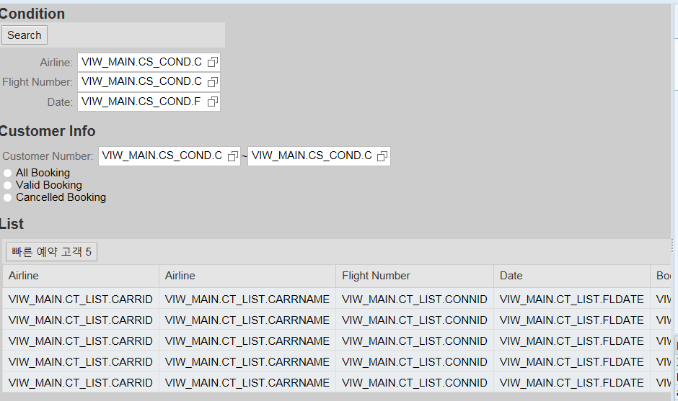

<실행 화면(브라우져)>
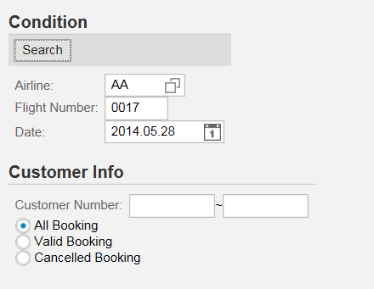

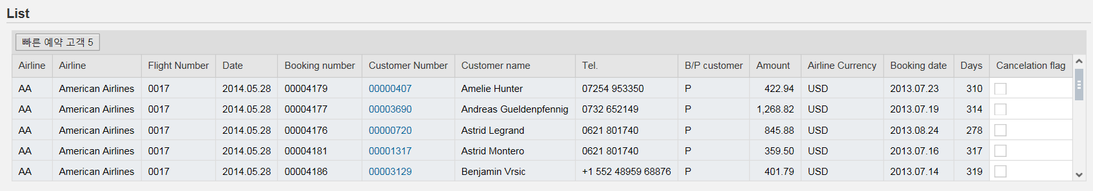
- Customer Number 를 Link To Action 으로 Element로 변경한다.
(Hint: 기존 TextView Element를 삭제하고, Link_To_Action를 추가 후에 ACTION 설정,
Popup Window 생성 후 Window를 Popup 으로 보여줌 )
Customer Number 선택 시 고객 정보를 고객 마스터(SCUSTOM)테이블로부터 취득하여 Popup 으로 보여준다
출력 필드 정보
Field Name | Type | Description
ID | SCUSTOM-ID | Customer Number
NAME | SCUSTOM-NAME | Customer name
FORM | SCUSTOM-FORM | Form of address
STREET | SCUSTOM-STREET | Street
POSTBOX | SCUSTOM-POSTBOX | PO Box
POSTCODE | SCUSTOM-POSTCODE | Postal Code
CITY | SCUSTOM-CITY | City
COUNTRY | SCUSTOM-COUNTRY | Country code
REGION | SCUSTOM-REGION | Region
TELEPHONE | SCUSTOM-TELEPHONE | Telephone number of flight customer
CUSTTYPE | SCUSTOM-CUSTTYPE | Customer type
DISCOUNT | SCUSTOM-DISCOUNT | Discount rate
LANGU | SCUSTOM-LANGU | Language Key
EMAIL | SCUSTOM-EMAIL | Customer e-mail address
WEBUSER | SCUSTOM-WEBUSER | Web user name for customer

<Customer View 화면> : 실재 화면과 다를 수 있음
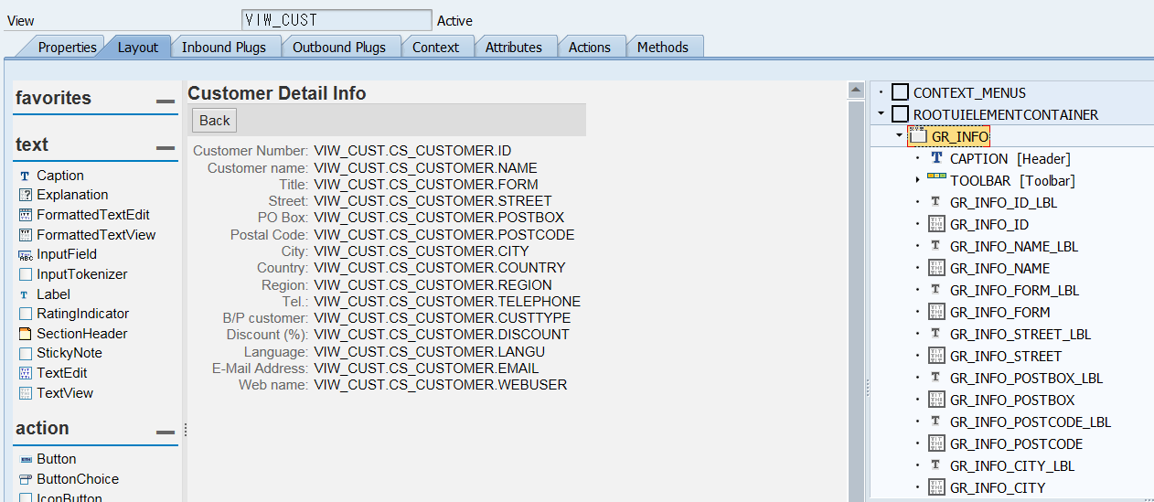
<실행 화면(브라우져)>
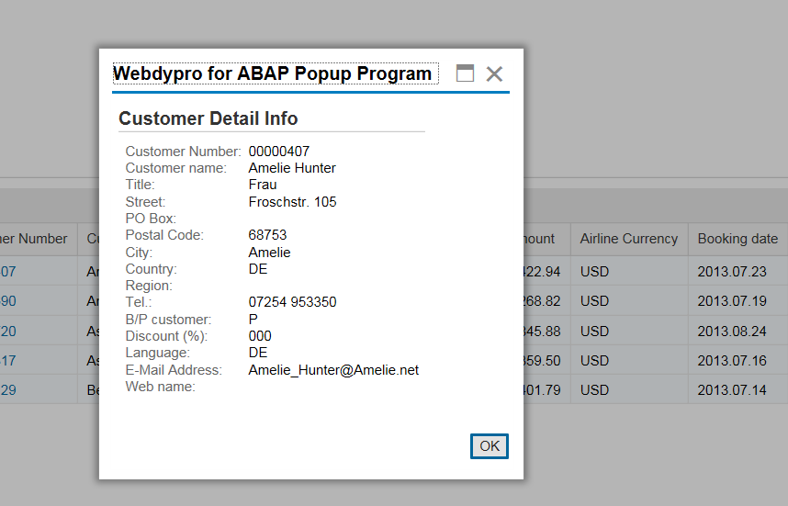

<Customer View 화면> : 실재 화면과 다를 수 있음
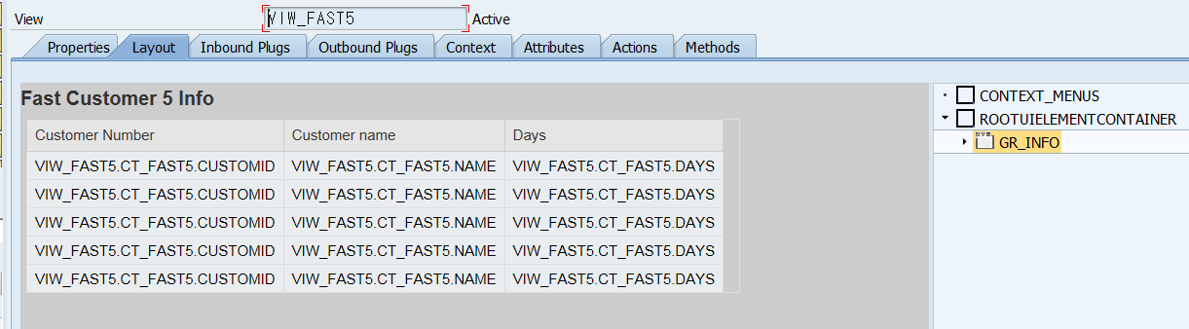

<실행 화면(브라우져)>
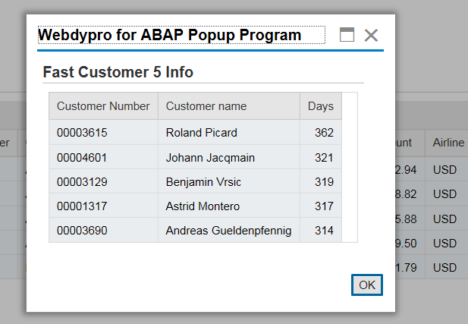
- Table Element의 Toolbar에 빠른 예약 고객 5 버튼을 추가한다.
빠른 예약 고객 5 버튼 선택 시 출발 전 예약 일수가 가장 빠른 고객 5명을 Popup으로 보여준다.
(Hint: Toolbar에 버튼 추가 후에 ACTION 설정, Popup Window 생성 후 Window를 Popup 으로 보여줌 )
출력 필드 정보: 고객 번호(CUSTOMID), 고객 성명(NAME), 출발 전 예약 일수(DAYS)
(Hint: ALV의 USER_COMMAND Event Handler Method 작성)

<Window화면> : 실재 화면과 다를 수 있음
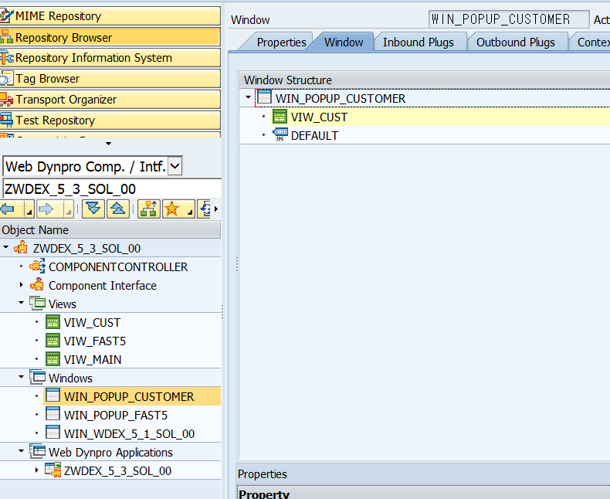
- Webdynpro Application은 프로그램 이름과 동일하다.

